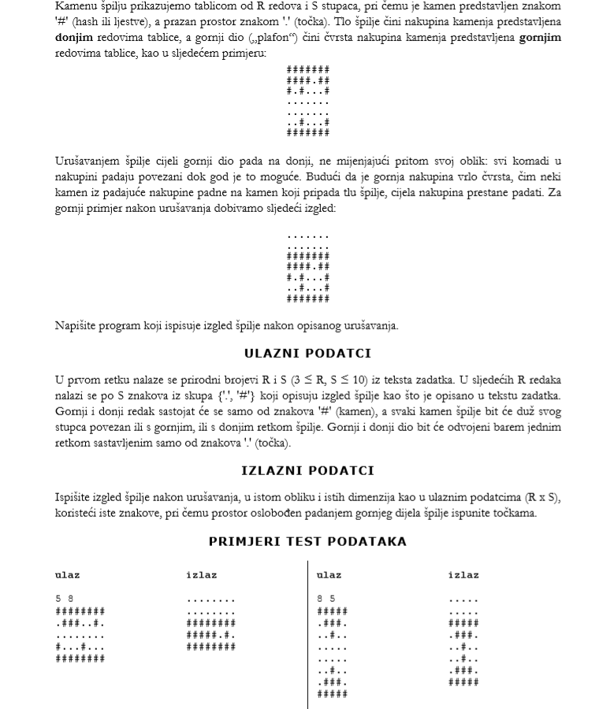

RJESENJE:  
**#include <iostream>  
#include <fstream>  
using namespace std;  
void spusti(char matrica[10][10],int R,int S)  
{  
 int niz[10];**

**for(int i = 0; i < 10; i++){**

**niz[i] = 0;**

**}**

**for(int i = 0; i < S; i++){**

**for(int j = 0; j < R; j++){**

**if(matrica[i][j] == '.'){**

**niz[i]++;**

**}**

**}**

**}**

**for(int i = 0 ; i < 10 - 1; i++) {**

**for(int j = 0; j < 10 - i - 1; j++){**

**if(niz[i+1] > niz[i]){**

**swap(niz[i+1],niz[i]);**

**}**

**}**

**}**

**for(int i = R-1; i >= 0; i--){**

**for(int j = 0; j < S; j++){**

**if(matrica[i+niz[0]][j] == '.' && matrica[i][j] == '#'){**

**matrica[i+niz[0]][j] = '#';**

**matrica[i][j] = '.';**

**}**

**}**

**}**

**}**

**void ispis(char izlaz[10][10], int R, int S)**

**{**

**for(int i = 0; i < R; i++){**

**for(int j = 0; j < S; j++){**

**cout<<izlaz[i][j];**

**}**

**cout<<endl;**

**}**

**}**

**int main()**

**{**

**ifstream Ulaz("ulaz.in");**

**int R, S;**

**char matrica[10][10];**

**Ulaz>>R>>S;**

**for(int i = 0; i < R; i++){**

**for(int j = 0; j < S; j++)**

**Ulaz>>matrica[i][j];**

**}**

**spusti(matrica,R,S);**

**ispis(matrica,R,S);**

**return 0;**

**}**